Министерство науки и высшего образования Российской Федерации

ФГАОУ ВО «Уральский федеральный университет   
имени первого Президента России Б.Н. Ельцина»

Институт новых материалов и технологий

Кафедра «Теплофизика и информатика в металлургии»

ОТЧЁТ

по практической работе №3

«**РЕАЛИЗАЦИЯ ПРИЛОЖЕНИЯ-ЗАГРУЗЧИКА ОПЕРАЦИОННОЙ СИСТЕМЫ»**

Вариант 13

Образовательная программа бакалавриата

09.03.02 «Информационные системы и технологии в металлургии» (ФГОС ВО)

Дисциплина «Операционные системы»

Руководитель

доцент, к.т.н. А.С. Истомин

должность, звание подпись расшифровка подписи

Студент

НМТ-383907 П.Р. Шамсимухаметов

номер группы подпись расшифровка подписи

Екатеринбург

2020

**ВВЕДЕНИЕ**

Данная практическая работа предусматривает изучение процесса загрузки персонального компьютера, основ построения приложений на низком уровне и механизмов взаимодействия с процессором и памятью в реальном режиме.

**ВЫПОЛНЕНИЕ**

1. **Подготовка тестового стенда**

В рамках данного этапа была создана виртуальная машина версии DOS, позволяющая запускать 16/32-разрядные приложения без виртуального жёсткого диска (рисунок 1)

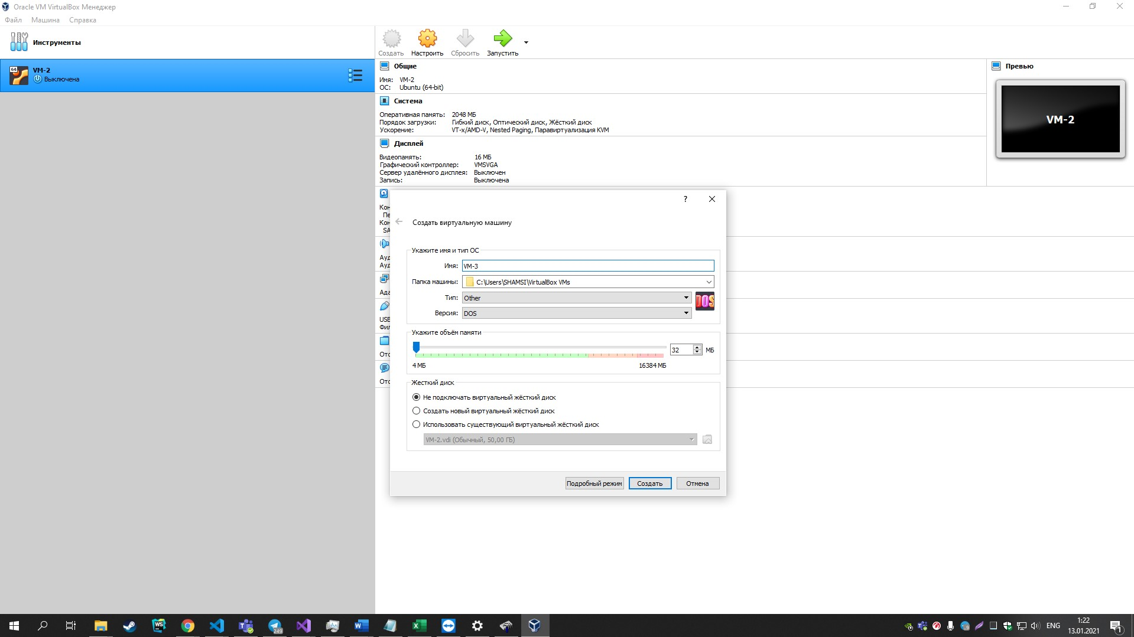

Рисунок 1 – Создание виртуальной машины версии DOS

Для корректной работы операционной системы необходимо исключить из порядка загрузки все носители, кроме гибкого диска (в настройках виртуальной машины).

1. **Запуск образа-примера работы**

Для запуска образа (рисунок 2), используемого в качестве примера к данной практической работе, необходимо указать образ гибкого (floppy) диска в носителях виртуальной машины.

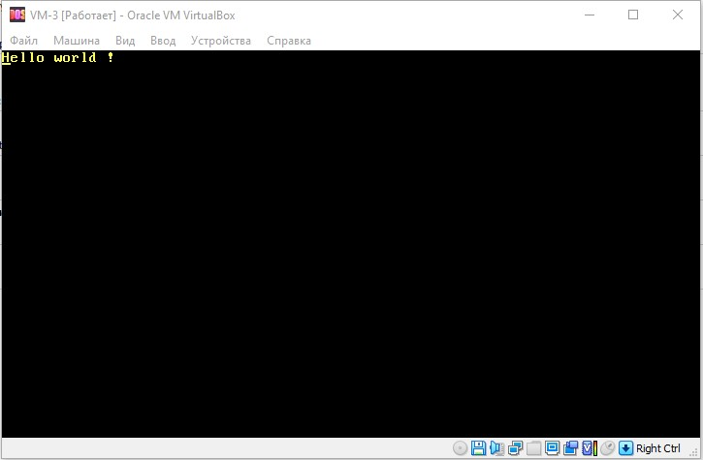

Рисунок 2 – Запущенный образ-пример работы

1. **Реализация приложения в соответствии с требованиями работы**

Исходный код реализации приложения на языке ассемблера (flat assembler) в соответствии с требованиями работы (в данном случае местоположение ФИО: X: Справа, Y: Центр; Фигура – овал) представлен на рисунке 3, а также в [личном репозитории](https://github.com/shamsipav/os-practice-3).

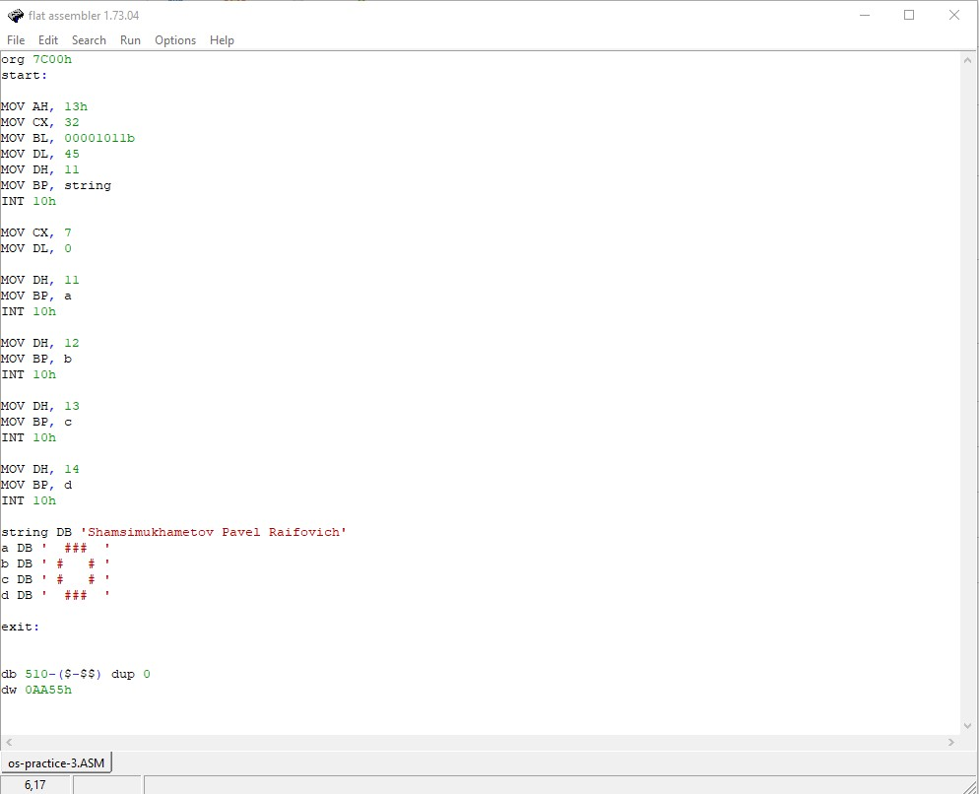

Рисунок 3 – Исходный код реализации приложения

Результат работы реализованного приложения, запущенный на созданной ранее виртуальной машине, представлен на рисунке 4.

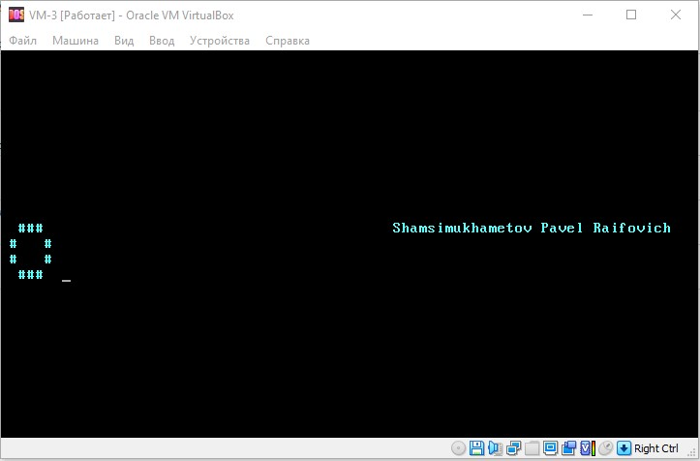

Рисунок 4 – Результат работы реализованного приложения

**ВЫВОДЫ**

В ходе выполнения данной практической работы были изучены процессы загрузки персонального компьютера, основы построения приложений на низком уровне и механизмы взаимодействия с процессором и памятью в реальном режиме, а именно: реализовано приложение на языке ассемблера, выводящее в заданном месте экрана ФИО автора и номер группы, а на противоположной стороне – фигуру, указанную в варианте (овал).